Thiết bị | IP thực tế | Sub | Ghi chú
Window | 192.168.209.129 | 255.255.0.0 | VirtualBox Host-  Only adapter
Kali | 192.168.209.128 | 255.0.0.0 | Máy quét
MSF | 192.168.209.130 | 255.0.0.0 | Máy đích
https://youtu.be/rqpAr336hic
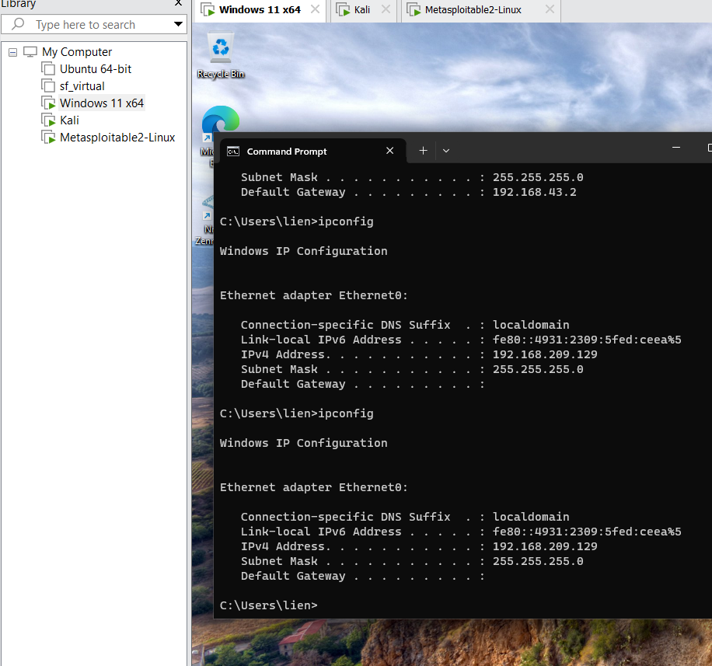
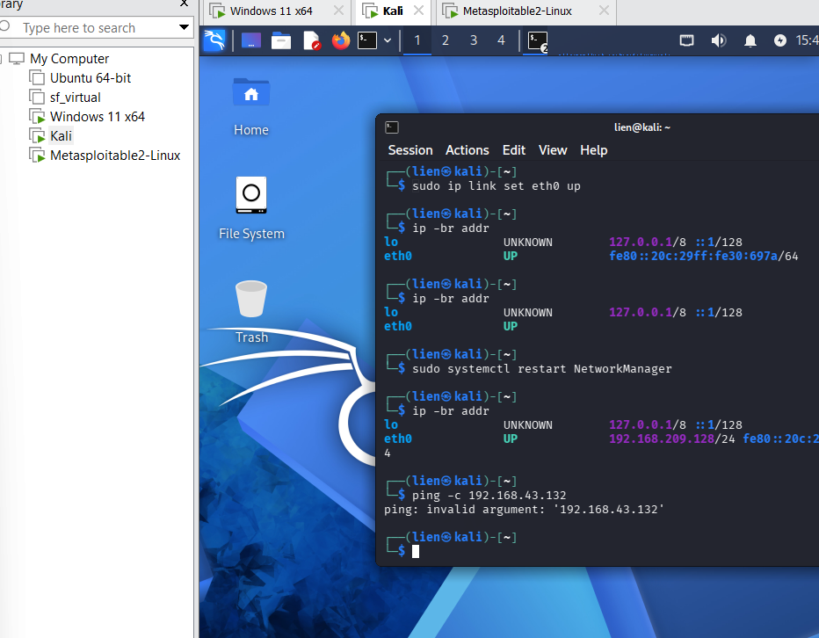
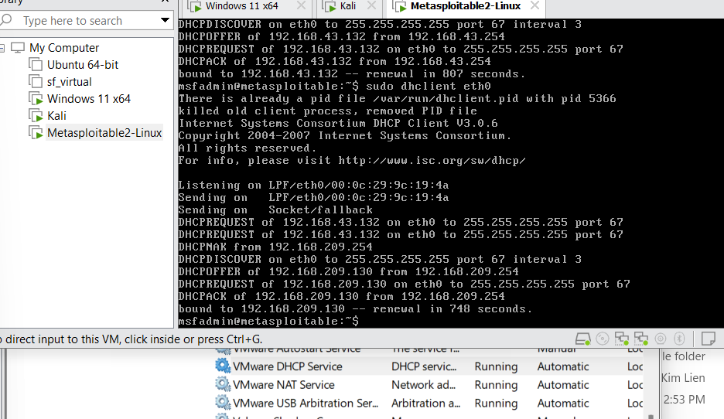
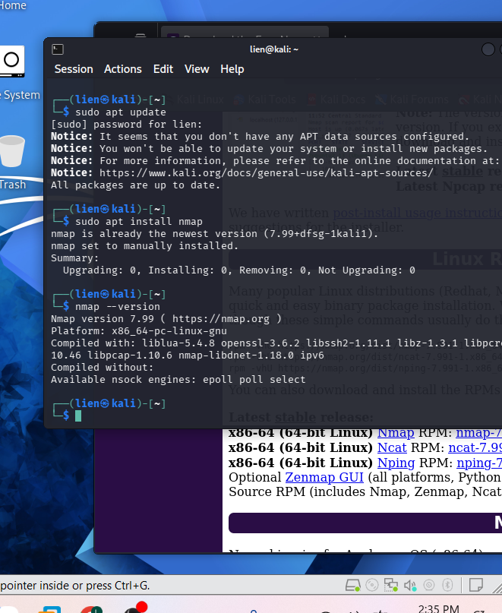
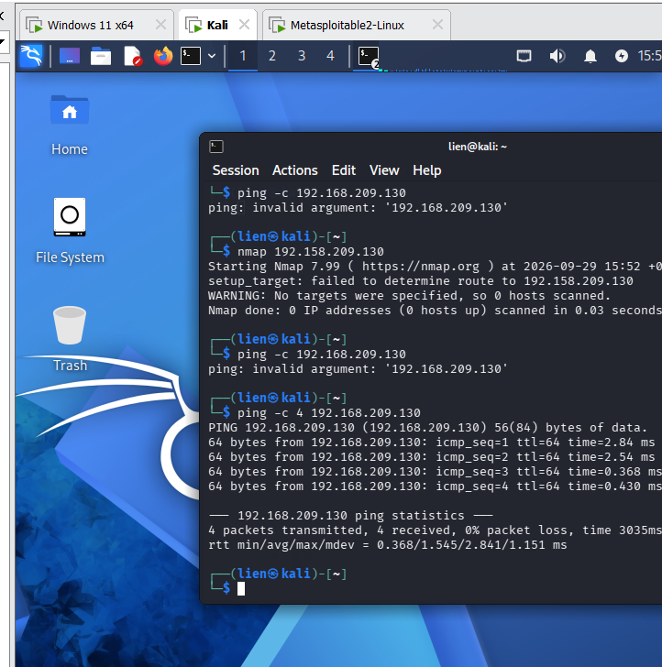

5.Tình huống giả lập: Rà soát an toàn mạng nội bộ

STT | IP phát hiện | MAC/Vendor | Vai trò suy đoán
1 | 192.168.209.129 | 00:0C:29:57:6A:13 (VMware) | Máy ảo Windows 11 x64 (Máy mục tiêu 1)
2 | 192.168.209.130 | 00:0C:29:9C:19:4A (VMware) | Máy ảo Metasploitable 2
3 | 192.168.209.128 | Không hiển thị | Máy ảo Kali Linux

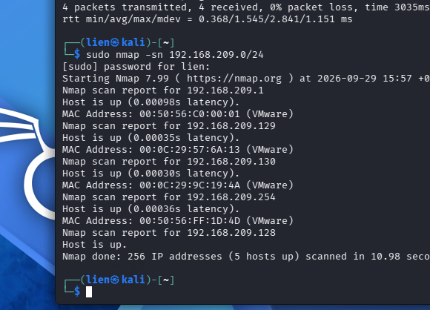

6. Khảo sát cổng TCP và so sánh kỹ thuật quét
Tiêu chí | -sT | -sS | Nhận xét
Open | 23 | 23 | Đều quét chính xác 23 cổng đang mở
Closed | 977 | 977 | Ghi nhận chính xác cổng 977 đang đóng
Cổng filtered | 0 | 0 | Không có cổng nào bị chặn
Thời gian quét | 0.03 | 0.03 | Thời gian quét nhanh
Quyền cần thiết | Quyền thường | Quyền admin , bắt nhập mật khẩu | Quét sT thì user thường chạy được , còn sS bắt buộc phải có quyền admin

-sT
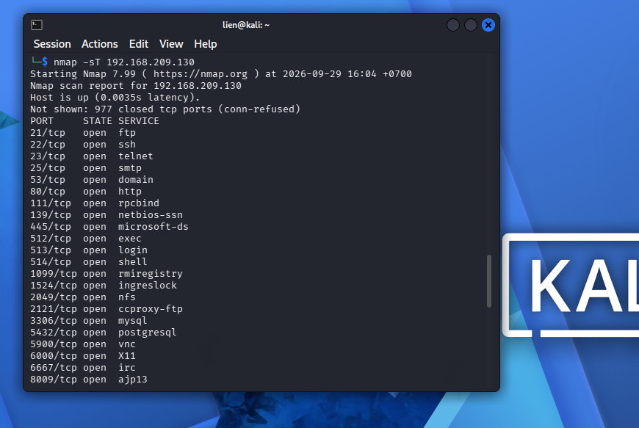
-sS
